25.05.2020 тема урока Итоговое повторение
Инструкция для учащихся: «Ребята, давайте решим кроссворд, содержащий слова, связанные со школьной жизнью. Давайте сначала каждый выполнит это задание самостоятельно, а потом мы вместе проверим результат. Обратите внимание: если вы правильно угадаете все слова и верно напишете их, в выделенных клетках появится английская пословица. Она состоит из 7 слов. Каждое слово можно составить из выделенных цветом клеточек, двигаясь сверху вниз слева направо. Целая пословица получится в клеточках внизу. Давайте вместе попробуем перевести её и найти русский эквивалент».
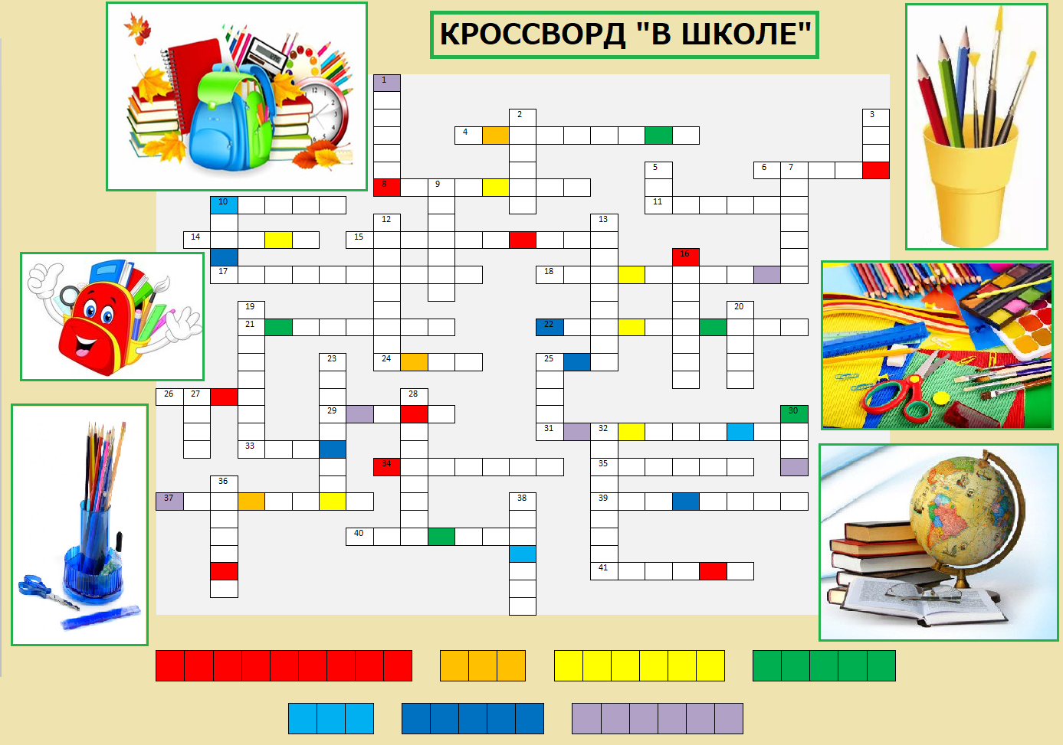
По горизонтали:
4) Школьный предмет, направленный на изучение свойств различных веществ и их соединений.
6) Кусок известняка продолговатой формы, которым пишут на доске.
8) Блок соединённых между собой листов для записей в форме альбома или книжечки.
10) Перерыв между уроками.
11) Тонкий продолговатый предмет для письма или рисования. Обычно представляет собой цветной стержень в деревянной оболочке.
14) Школьный предмет, имеющий творческую направленность, в ходе изучения которого ученики знакомятся с различными музыкальными произведениями и сами исполняют их.
15) Закреплённая на стене тёмная плоская ровная поверхность (из дерева или иного материала), на которой учитель пишет мелом.
17) Руководитель школы.
18) Книга, содержащая список слов в алфавитном порядке. Для этих слов даётся либо перевод на другой язык, либо объяснение значения.
21) Чистая тетрадь для письменных работ учащихся.
22) Доска с гладкой белой поверхностью, на которой можно писать или рисовать с помощью специальных маркеров.
24) Что выставляет учитель школьнику по результатам проверки (прослушивания) ответа?
25) Письменная принадлежность с чернилами внутри.
26) Что звенит в начале и конце урока, определяя временную границу между занятием и переменой?
29) Узкий плоский предмет с прямыми углами, с помощью которого можно начертить прямую линию. Также имеет шкалу для измерения длины.
31) Школьный предмет, направленный на изучение разнообразных художественных текстов (авторских и фольклорных произведений) и формирование культуры чтения.
33) Липкое вещество, предназначенное для соединения предметов.
34) Школьный предмет, главная задача которого – раскрытие художественного потенциала учащихся в процессе изучения и создания произведений изобразительного искусства.
35) Фломастер с толстым наконечником на водной или спиртовой основе, который используют для рисования, письма или выделения печатного текста.
37) Канцелярская принадлежность, предназначенная для разрезания различных материалов (бумаги, ткани и т.д.) и состоящая из двух острых лезвий на одном конце и двух отверстий для пальцев на другой.
39) Книга, содержащая необходимую для изучения того или иного школьного предмета информацию.
40) Школьный предмет, направленный на изучении свойств материи и энергии, а также их взаимного влияния друг друга.
41) Канцелярская принадлежность из резины для стирания следов ручки и карандаша.

По вертикали:
1) В школе изучают английский, немецкий, французский и прочие … языки.
2) Фиксированный промежуток времени, в течение которого школьники изучают определённый предмет.
3) Как называется стол, за которым ученик сидит в школе?
5) Рисунок, на котором изображён определённый участок поверхности Земли, а на нём указаны границы различных стран и городов, природные (реки, горы и т.д.) и искусственно созданные (дороги, здания и т.д.) элементы ландшафта.
7) Время, когда школьники отдыхают от учёбы и проводят время дома.
9) Человек, который преподаёт тот или иной предмет в образовательном учреждении.
10) Приспособление для рисования красками.
12) Помещение, в котором проходят уроки.
13) Процесс воспитания и обучения, а также совокупность знаний, умений и навыков, которые человек приобретает в школе, колледже и т.д.
16) Рабочая тетрадь, которая обычно идёт в комплекте с учебником.
19) Сумка, в которую ученик складывает всё, что пригодится ему в школе, и берёт с собой на занятия.
20) Школьный предмет, направленный на изучение свойств чисел и пространственных форм.
23) Устройство для заточки карандашей.
25) Ученик, посещающий школу.
27) Итоговая проверка знаний. Каждый ученик получает билет с вопросами, на которые нужно ответить в устной или письменной форме.
28) Школьный предмет, направленный на учение поверхности Земли и рассмотрение расположенных на ней природных объектов, людских ресурсов и экономических факторов.
30) Промежуточная проверка знаний в письменной форме. Обычно предполагает выбор правильного варианта из предложенных, но может включать и задания со свободным ответом.
32) График занятий, включающий названия школьных предметов с указанием времени и места проведения уроков.
36) Школьный предмет, направленный на изучение живой природы и способов взаимодействия организмов друг с другом и с окружающей средой.
38) Школьный предмет, направленный на изучение прошлого нашей цивилизации.

Все выполненные упражнения сканировать или фото прислать на электронный адрес.
Селедцова Н.Н.-эл.почта .seledcovanatalya@mail.ru

